今日动态
2024.6.7 周五 晴
记录人：杨慧
※一日活动篇
◎今日来园人数：24人出勤。
姓名 | 来园情况 | 姓名 | 来园情况
刘汐妍 | √ | 孙杰文 | √
魏沐溪 | √ | 张铭皓 | √
刘一凡 | √ | 肖鹏源 | √
陈清月 | √ | 冷星辰 | √
董沐瑶 | √ | 姜昊言 | √
刘诗玲 | √ | 王子木 | √
朱梓嘉 | √ | 刘佳富 | √
沙明钰 | √ | 王慕阳 | √
陈可芯 | √ | 黄赫璟 | √
夏忆馨 | √ | 陈宇杰 | √
苏忆晴 | √ | 恽修齐 | √
华欣语 | √
颜承毅 | √

※区域游戏篇
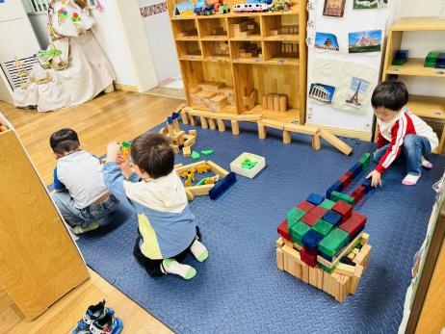 | 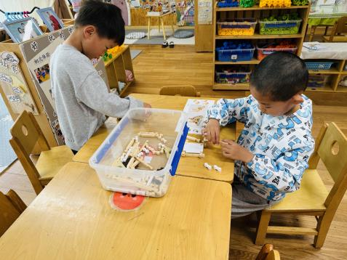 | 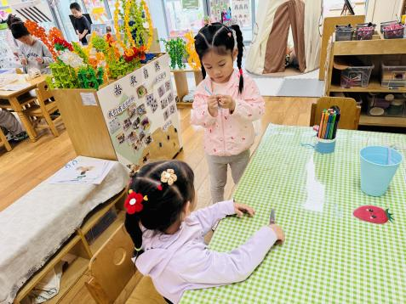
嘉嘉今天计划搭建一艘小船，年年和牛牛一起搭建动物园。 | 承承和阳阳一起玩榫卯积木。 | 可乐和忆忆在一起合作做毛根小兔子戒指。
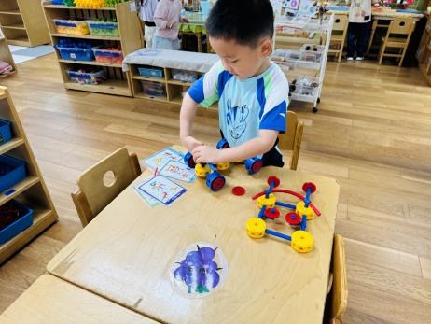 | 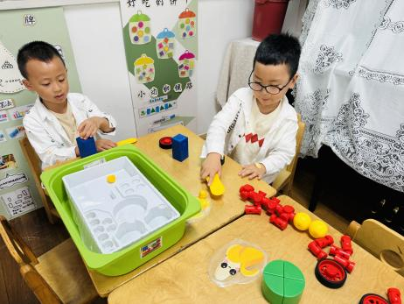 | 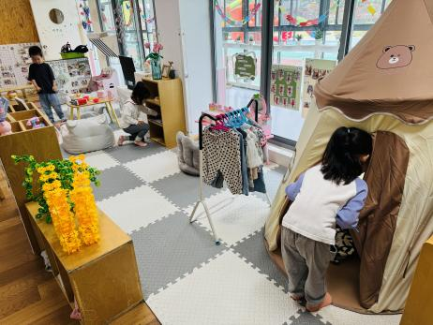
涵涵根据图片，用万能工匠搭建了机器人。 | 孙杰文和皓皓一起玩磁力大师。 | 皮皮今天做饭，瑶瑶扮演妈妈照顾帐篷里的小宝宝（溪溪）。

※户外活动篇
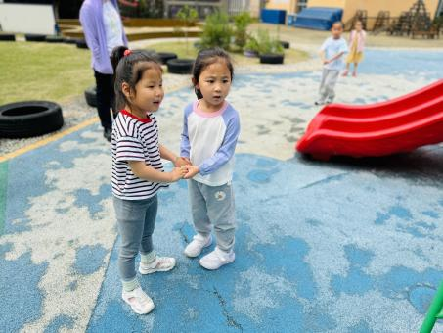 | 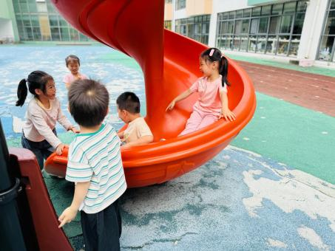 | 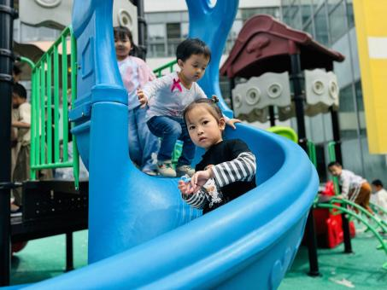

※集体活动篇
社会：端午节
端午节是我国的一个传统节日，它有着独特的风俗，如：吃粽子、赛龙舟、配香囊、悬白艾等。利用端午节，开展活动，既能锻炼和发展幼儿的动手能力，又能增进幼儿对中国传统文化的了解和兴趣。同时，端午也是纪念屈原先辈的特殊日子，可以借端午节，缅怀先辈，传承民族精神。
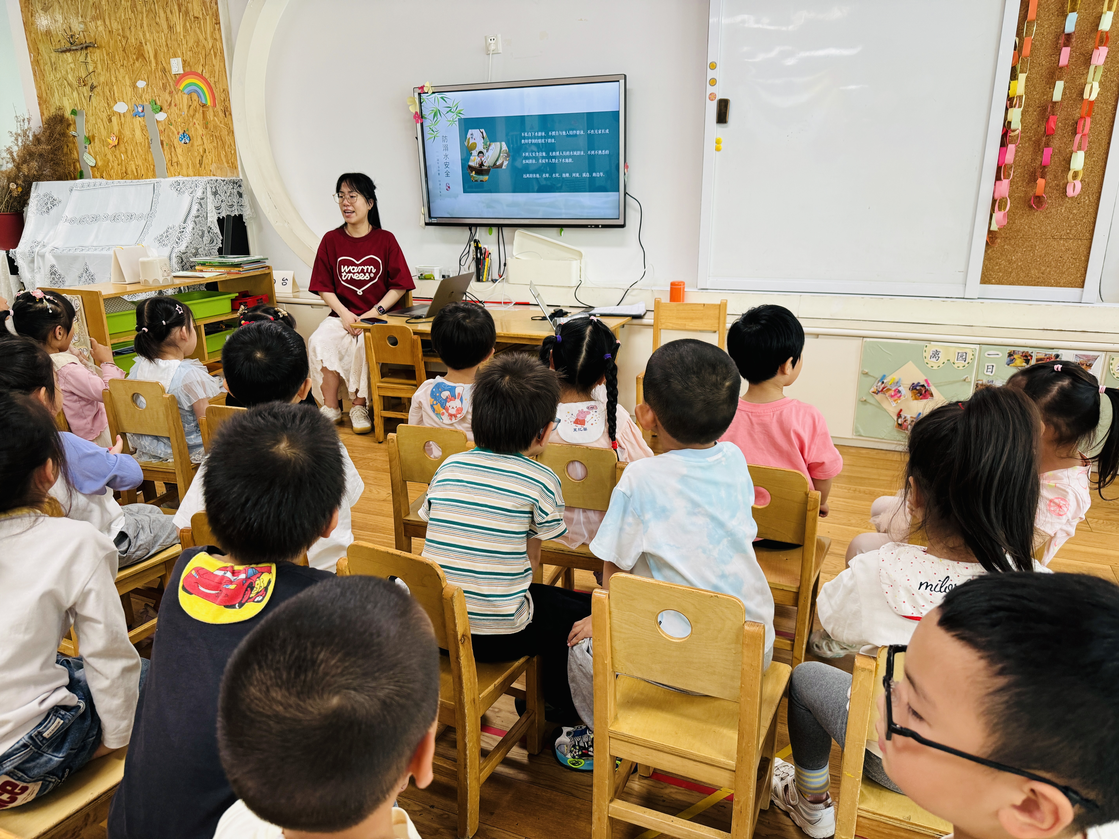 | 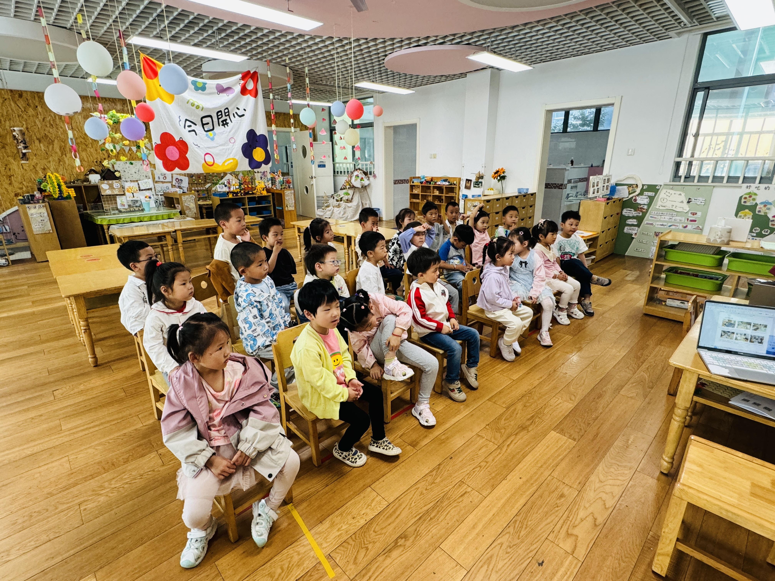 | 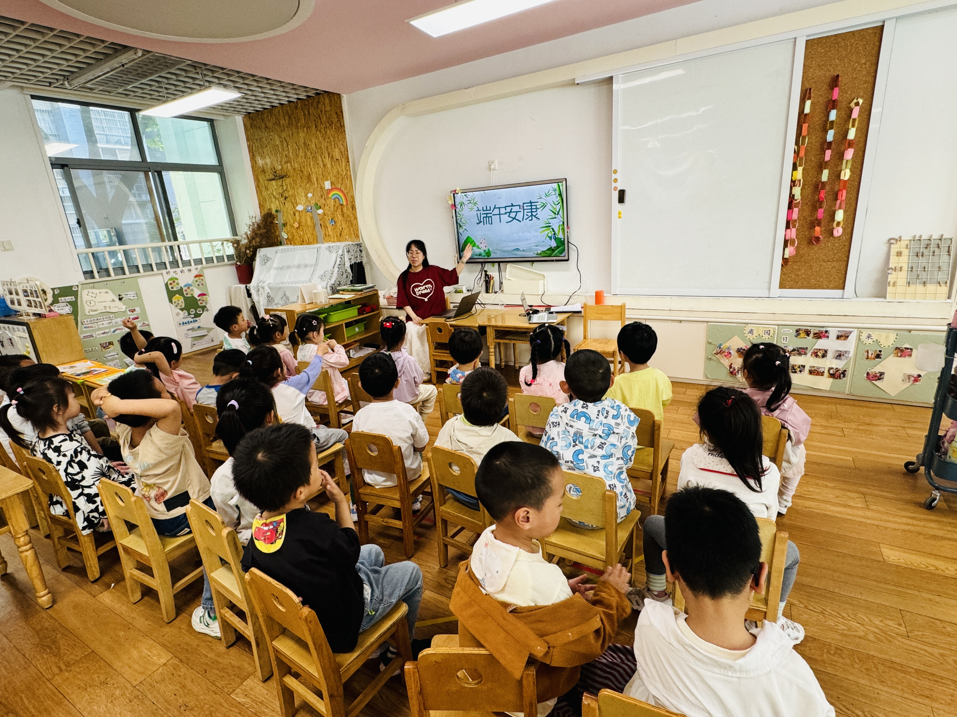

※今日点心
鲜牛奶、玉米棒

※午饭
黑米饭、土豆牛肉、鱼香茄子、小青菜木耳山药汤

※半日活动
手工：五彩绳
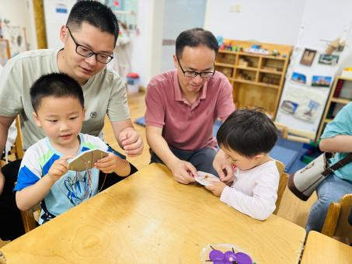 | 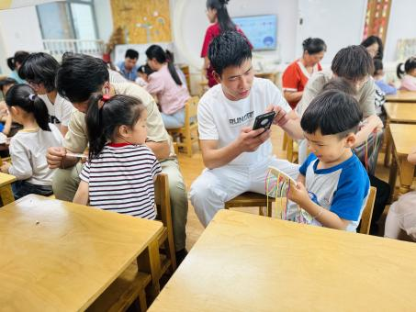 | 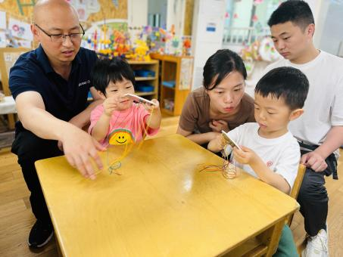

※温馨提醒：
1.春天是传染病高发季，提醒家长注意帮孩子及时修剪指甲，注意个人卫生，做好传染病预防措施。

